如何画脚
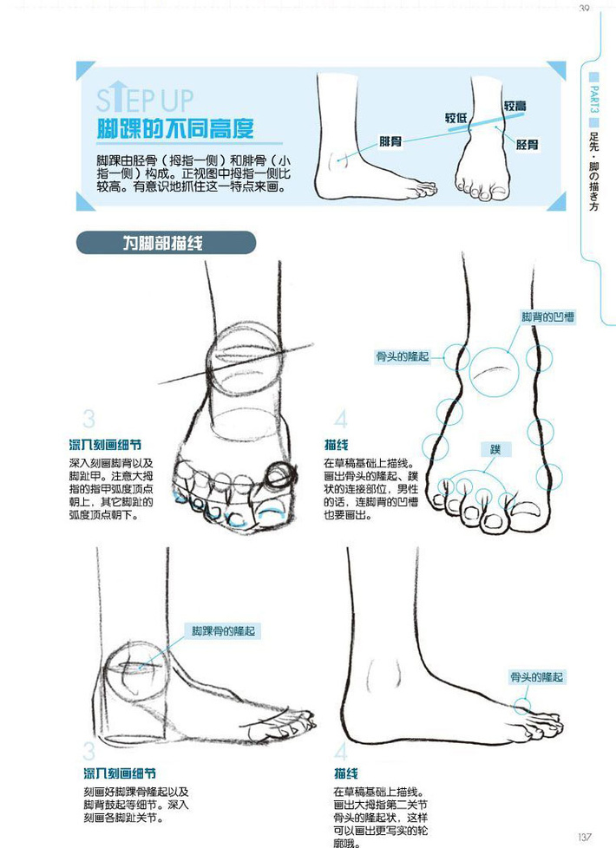
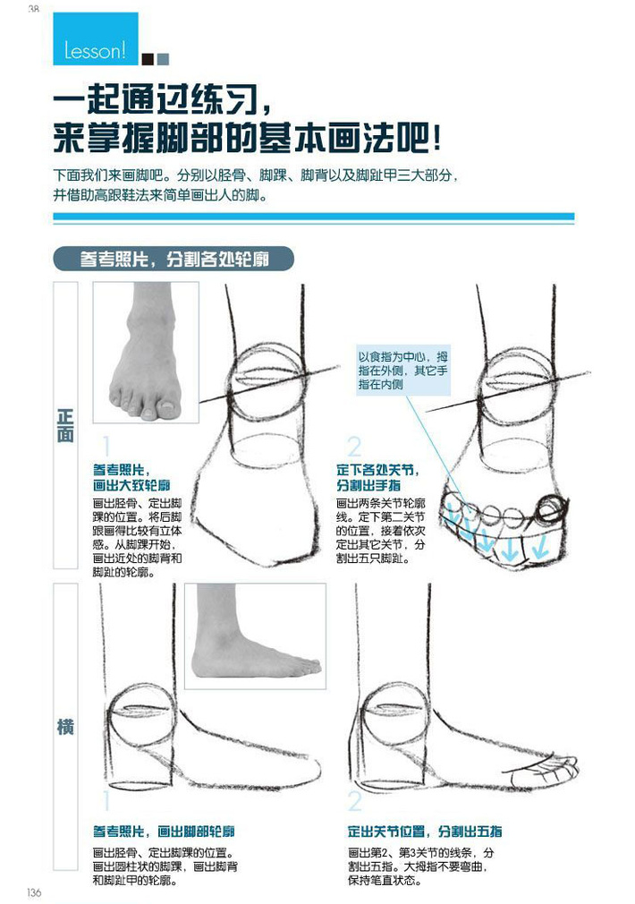
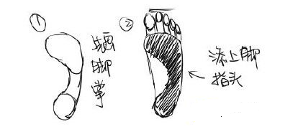
教学重点:脚长约为人身高的六七分之一。
在脚底上你能清楚地看到脚与地面的接触点，首先是脚底前部的球形突起和脚趾的底部，球形突起分两部分，较大的拇扯球和外侧较小的突起。然后是圆形的脚跟。脚的内侧从脚底拱形到踝部几乎是垂直的，脚背从小腿底向脚趾方向呈三角形倾斜，并有一定的坡度。踝关节外侧突出，比内侧低。脚跟底部最宽，往上逐渐变细，一直与连接腿部的跟腱会合。

